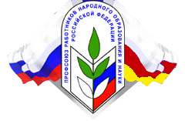 | ПРОФСОЮЗ РАБОТНИКОВ НАРОДНОГО ОБРАЗОВАНИЯ И НАУКИ РОССИЙСКОЙ ФЕДЕРАЦИИ  ЦÆГАТ ИРЫСТОНЫ-АЛАНИЙЫ РЕСПУБЛИКОН ОРГАНИЗАЦИ  РЕСПУБЛИКАНСКАЯ ОРГАНИЗАЦИЯ СЕВЕРНОЙ ОСЕТИИ-АЛАНИИ
Российская Федерация, Республика Северная Осетия-Алания, 362040, г. Владикавказ, ул. Димитрова, 2,
тел.: (8672) 53-84-97, 53-03-81, 53-99-89, факс: (8672) 54-90-60, E-mail: RNO-Aprof@yandex.ru

ПРОФСОЮЗЫ – НА АВТОПРОБЕГ!
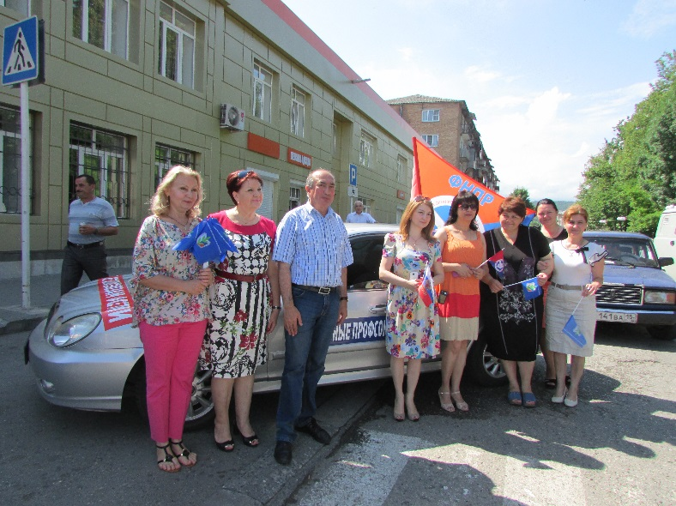
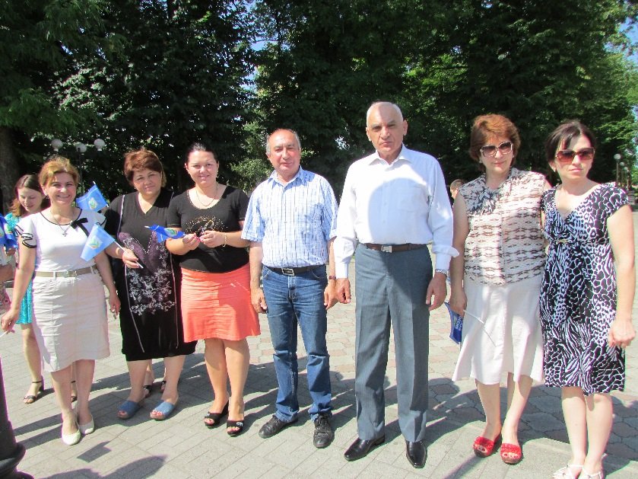
5 июля – знаменательный день для Профсоюзов Северной Осетии. В 2011 году Указом Главы Республики Т.Д. Мамсуровым этот день официально закреплён как День образования профсоюзного движения в Республике Северная Осетия – Алания. Уже третий год Профсоюзы отмечают эту дату. В этом году в рамках празднования предусмотрено много мероприятий. Сегодня, 3 июля 2014 года, прошёл автопробег, посвященный 97- й годовщине образования профсоюзного движения. Колонна из 10 автомобилей, украшенная профсоюзной символикой, флагами, проследовала почти по всем районам республики. Лозунги «Достойный труд – достойная зарплата», «Работающий человек не должен быть бедным» были написаны на машинах, участвовавших в автопробеге. В городах Алагире, Дигоре, Беслане и с.Октябрьское участников автопробега тепло встречали представители администрации районов, профсоюзный актив, жители.
К автопробегу готовы!
С профсоюзным активом г.Алагира
Т.М. Тезиев, председатель Северо-Осетинской республиканской организации Профсоюза работников народного образования и науки, обращаясь к собравшимся, сказал:
- Разрешите Вас поздравить с нашим общим праздником – Днем образования профсоюзного движения в республике. Профсоюзное движение у нас в республике зародилось еще в середине XIX века, вместе с началом работ на Садонских рудниках. Сегодня Профсоюзы являются фактором стабильности в России. Именно Профсоюзы выступают за достойный труд, достойную заработную плату, создание рабочих мест, активную, плодотворную занятость нашей молодежи.
На таких мини-митингах звучало много добрых пожеланий в адрес Профсоюзов республики. В с.Октябрьское работники школ благодарили Профсоюзы за заботу. Приятно было слышать, что Профсоюз образования Правобережного района организует оздоровление работников, делает бесплатные подарки детям к Новому году, «отвоёвывает» коммунальные для сельских педагогов.
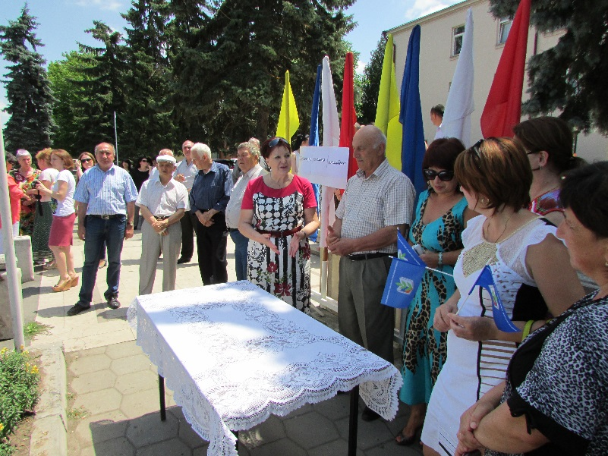
- Сегодня Профсоюзы – едва ли не единственная организация, которая отстаивает интересы человека труда, - сказал в приветственном слове Председатель общества «Стыр Ныхас» Правобережного района Савелий Алиханович Томаев. - Желаем нашим Профсоюзам боевитости, солидарности.
Хочется присоединиться ко всем добрым пожеланиям. Со знаменательной датой, Профсоюзы Республики! Новых успехов в защите интересов работающего человека!
С.А. Томаев приветствует Профсоюзы республики.
Информационный сектор
Рескома Профсоюза

